PROPUESTA A LA NACIÓN PARA SOLUCIONAR LAS CAUSAS
RAIZ DE LA VIOLENCIA
EN TODAS SUS FORMAS
TOMO VII


FORMAS DE VIOLENCIA
CAUSAS RAIZ DE LA VIOLENCIA
IGNORANCIA DE LOS POSTULADOS DEL PRINCIPIO DEL SERVICIO, DEL VALOR DE LOS SERES Y LAS COSAS, DEL PODER LEGÍTIMO Y LA OTRA CARA DE LA TEORÍA DE LA EXPLOTACION

CONTRAPORTADA

LIBRO VERSION ELECTRÓNICA
ARCHIVO PDF
EDITADO POR
ALFREDO A. VILLA ALTA

1ª Edición, año 2022

ESTA OBRA ES DE UN VALOR INAPRECIABLE
POR LO CUAL NO TIENE PRECIO

PARA CONTACTAR AL AUTOR

Correo electrónico: avilla_alta@cevida.net
Sitio Web: www.cevida.net

Dirección Postal
CEVIDA
CIRCULOS DE EDUCACIÓN PARA LA VIDA
89 Avenida Norte 723, Edificio La Paz, L6
Colonia Escalón, San Salvador
El Salvador, Centro América

Registrada al número: 381-2022
Registro de la Propiedad Intelectual
Departamento de Derecho de Autor
Centro Nacional de Registros
República de El Salvador
Centro América

ESTA OBRA PUEDE SER COMPARTIDA POR MEDIOS ELECTRÓNICOS DE FORMA GRATUITA.
LAS ESCUELAS PÚBLICAS Y PRIVADAS, TECNICAS Y UNIVERSITARIAS PUEDEN UTILIZAR ESTA OBRA COMO INSTRUMENTO BASE PARA LA ELABORACIÓN DE PROGRAMAS O HERRAMIENTAS PRÁCTICAS DE CURSOS O SEMINARIOS VIRTUALES O PRESENCIALES DE “EDUCACION PARA LA VIDA- EPV”
LOS GOBIERNOS Y LOS PARTIDOS POLÍTICOS CUALQUIERA SEA SU IDEOLOGIA PUEDEN Y DEBERÍAN UTILIZAR LOS CONTENIDOS DE ESTA OBRA, PARA INCLUIRLOS EN SUS PLANES Y PROGRAMAS DE GOBIERNO PARA COMBATIR LAS CAUSAS RAÍZ DE LA VIOLENCIA EN TODAS SUS FORMAS.
LOS LÍDERES RELIGIOSOS, SIN IMPORTAR LA DENOMINACIÓN DE SUS ORGANIZACIONES, PUEDEN UTILIZAR LOS CONTENIDOS DE ESTA OBRA PARA SERVIR A SUS SEGUIDORES
LAS ONG´S DE SERVICIO SOCIAL PUEDEN UTILIZAR LOS CONTENDIOS DE ESTA OBRA PARA SU SERVICIO SOCIAL
PARA UTILIZAR PARTE O TODOS LOS CONTENIDOS DE ESTA OBRA CON PROPÓSITOS COMERCIALES PARA LA PRODUCCION O DISTRIBUCIÓN DE MATERIAL COMO VIDEOS, LIBROS IMPRESOS O DIGITALES, CHARLAS, CONFERENCIAS, SEMINARIOS, CURSOS, TALLERES, U OTROS, INSPIRADOS EN ESTA OBRA FAVOR CONTACTAR AL AUTOR.

CAPÍTULO VIII

La 2ª Causa Raíz de la Violencia

Ahora que he explicado la 1ª causa raíz de la violencia y como resolverla, paso a explicar la 2ª causa raíz de la violencia

Propongo que la segunda causa raíz de la violencia en todas sus formas, tienen su causa raíz en la Ignorancia y falta de aplicación de los siguientes postulados.

1- LOS POSTULADOS DE UNA COMUNICACIÓN EFICIENTE Y EFECTIVA

De mi experiencia personal y profesional he podido identificar que la mayoría de los problemas, no técnicos, que ocurren entre los humanos y que derivan en frustraciones que son la causa inmediata de la violencia, se pueden atribuir a la causa raíz de:

La falta de un programa de educación para la vida basada en los postulados del principio del servicio, el valor de los seres y las cosas y el poder legítimo que eduque a la población sobre como comunicarnos de manera eficiente y efectiva, en al menos las siguientes áreas:

Importancia (valor) de la Comunicación
El Poder de la Comunicación
Qué es la comunicación eficiente y efectiva
Qué es la información
Cualidades de la Información
Información para la Vida
Clase y tipos de información
Clases y tipos de comunicación
El proceso de la comunicación
Distorsionantes en el proceso de comunicación
La Educación para la Vida y la Comunicación
Importancia de la Comunicación en la Educación para la Vida
Reglas de Oro para el aprendizaje y la comunicación eficiente y efectiva
Lo comunicación y la violencia
La 1ª causa raíz de la violencia y la comunicación
La 2ª causa raíz de la violencia y la comunicación
La 3ª causa raíz de la violencia y la comunicación

2- LOS POSTULADOS DE LOS OTROS 7 PRINCIPIOS

De mi experiencia personal y profesional he podido identificar que la mayoría de los problemas, no técnicos, que ocurren entre los humanos y que derivan en frustraciones en su vida personal, laboral, profesional o de negocios, que son la causa inmediata de la violencia, se pueden atribuir a la causa raíz de:

La falta de un programa de educación para la vida basada sobre los postulados de los principios fundamentales que rigen sobre el mundo de las formas o mundo material, que son:

- El principio del todo mental o espiritual ó principio de unidad, (antiguamente denominado principio del mentalismo)
- El principio de vibración
- El principio de correspondencia
- El principio de polaridad
- El principio de causa y efecto
- El principio del ritmo
- El principio de generación

En otra obra explico en detalle estos principios

3-LOS POSTULADOS SOBRE LA TOMA DE DECISIONES ACERTADAS

De mi experiencia personal y profesional he podido identificar que la mayoría de los problemas, no técnicos, que ocurren entre los humanos y que derivan en frustraciones en su vida personal, laboral, profesional o de negocios que son la causa inmediata de la violencia, se pueden atribuir a la causa raíz de:

La falta de un programa de educación para la vida que nos eduque sobre la actividad más importante, frecuentes y trascendental para la vida de las personas, basado en los postulados de “la Toma de Decisiones Acertadas, en la vida personal, familiar, laboral y de negocios”, que comprenda las siguientes áreas:

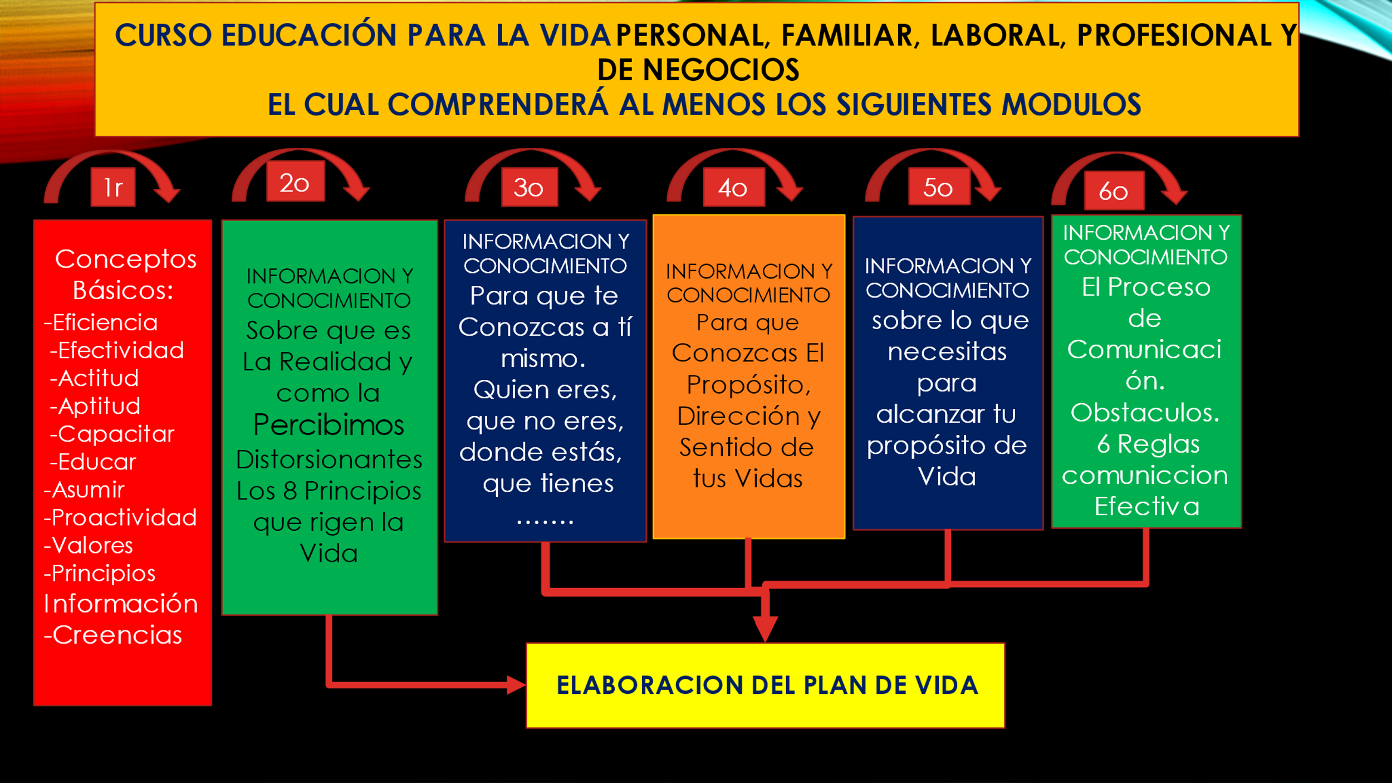

EDUCACIÓN que al interiorizarse y practicarse SOLUCIONARA
LA 2ª CAUSA RAÍZ DE LA VIOLENCIA

Mi propuesta de Solución a la 2ª causa rqíz de la violencia

¿Cómo solucionamos la 2ª causa raíz?
Luego de enseñar los contenidos del curso de “Educación para la vida-parte I”, en que se explican los contenidos de esta obra, propongo enseñar, a toda la población, educación adaptada para los diferentes niveles de educación primeria, secundaria, universitaria y tecnológica, y para los diferentes grupos poblacionales: padres y madres de familia, grupo familiar inmediato, grupo familiar extendido, maestros, estudiantes, empresarios privados y trabajadores de las diferentes áreas de actividad, políticos partidarios, funcionarios y gobernantes de los diferentes órganos de estado, los contenidos del curso de “Educación para la vida-parte 2” que denomino: “Educación para la vida en todos nuestros roles de vida”, con los cursos:
a- Curso de educación en comunicación eficiente y efectiva, a la luz de los postulaos del principio del servicio, el valor de los seres y las cosas y el poder legítimo, con al menos los contenidos antes descritos.
b- Curso sobre los otros 7 principios fundamentales que rigen sobre el mundo de las formas o mundo material, con los contenidos antes descritos, y

c- Curso sobre La toma de decisiones acertadas en la vida personal, familiar, laboral y de negocios, con los siguientes antes descritos.
Educación que al interiorizarse y practicarse solucionara la 2ª causa raíz de la violencia

CAPÍTULO IX

La 3ª causa raíz, de la principal causa inmediata, de la violencia.

La Principal “causa Inmediata” de la violencia en todas sus formas es:

“La falta de ingresos y bienes materiales decentes para una vida digna de la población”

A esta falta de ingresos decentes para vivir, se le denomina: “pobreza”.

¿Por qué existe la pobreza?

Respuesta:

La respuesta a por qué existe la pobreza se atribuye a la injusta distribución de la riqueza o a la Acumulación Irracional de Bienes- AIB, injusticia que queda evidenciada con la información de Oxfam que antes expusimos.
y esta injusticia existe “tanto en el sistema capitalista como en el sistema socialista actuales”, por lo cual es lógico deducir que ambos sistemas y por lo tanto los ricos capitalistas y socialistas, son generadores de la violencia económica y social de la pobreza que produce también otras formas de violencia.

Pero ¿Cuál es la causa raíz de la Pobreza?

Tanto en el sistema capitalista como en el socialista “la causa raíz de la pobreza” que es la causa inmediata de la violencia económica, social y de las otras formas de violencia , ES “que su sistema cultural y educativo, debido a la ignorancia de los postulados del principio del servicio, el valor de los seres y las cosas, el poder legítimo y la otra cara de la teoría de la explotación”, “privilegia la conciencia errónea y el aprendizaje del paradigma errónea” de que “el valor de las personas, de los profesionales y de los empresarios depende del monto en dinero, de los bienes materiales que posean”.

Este paradigma –concepto mental- hace que las personas, los profesionales y en especial los empresarios “crean” que “su mayor valor y poder” depende de la mayor o menor acumulación de posesiones y no del servicio que produzcan, “por su ignorancia” de que “el valor de las cosas (bienes y servicios) y el valor de los seres, se realiza cuando SIRVEN, esto es: “cuando se usan”.

Las personas ignoran que:
1- Las cosas nos transmiten su valor cuando las usamos, como explicamos en la explicación del postulado general del valor.

VC = F(Sc)

Donde VC = Valor de las Cosas; SC = Servicio de las Cosas
Que se lee: el valor de las cosas depende del servicio de las cosas

2- Y las personas producen o evidencian o transmiten su valor, cuando nos sirven.

VP = F(SP)
Donde VP = Valor de las personas; SP = Servicio de las personas
Que se lee: el valor de las personas depende del servicio de las personas

Entonces,

¿Cuál es la causa de la injusta e irracional distribución de la riqueza?

La causa raíz es la ignorancia y falta de aplicación de los postulados del principio del servicio, el valor de los seres y las cosas de los seres y las cosas, el poder legítimo y la otra cara de la teoría de la explotación, ignorancia que hace que las personas irracionalmente acumulen más y más y más y más, con la falsa creencia que eso los hará seres de más y más y más y más valor.

Como se puede ver, no es que los empresarios y las demás personas seamos malos por naturaleza, es que así hemos sido educados con un paradigma que ha creado una conciencia errónea e inveterada (1) sobre nuestro valor como seres humanos.
(1) Según el diccionario de la RAAE:
1. f. Rel. p.us. conciencia que con ignorancia juzga lo verdadero por falso, o viceversa, y tiene lo bueno por malo o al contrario

La Gran Falla Educacional

La gran falla de los sistemas educativos, sociales y culturales capitalista y socialista que origina la violencia económica y social, que deriva en otras formas de violencia individual, estriba en que:

Desde el hogar y las escuelas primarias hasta las escuelas de empresarios, e incomprensiblemente desde las instituciones religiosas cristianas, se enseña a las personas, a los profesionales y a los actuales y futuros empresarios, que su valor como persona y como empresario, depende del mayor o menor monto computado en dinero o títulos valores que tenga o acumule, de cosas o bienes, tales como: casas, edificios, carros, yates, aviones, joyas, metales preciosos, empresas, ganados, vestidos, cuentas de ahorro, cuentas corrientes, etc. y no en el valor del servicio que presten, a un mayor número de personas, durante un mayor tiempo, en más áreas de servicio y en más locaciones.

La Falla Educacional es algo que es imperativo corregir ya que esta falla educacional, “es la causa raíz” que causa que los empresarios, los funcionarios, los gobernantes, los políticos de carrera, los religiosos, los profesionales y hasta las personas comunes “para tener más valor personal humano”, deseen acumular más bienes de los que necesitan, creándose una “acumulación irracional de bienes”, que es la “causa inmediata” de la violencia económica y social que denominamos: Pobreza, que es la causa inmediata de la violencia en todas sus formas, que de ella se derivan.

El propósito de la Educación para la Vida.

Es el propósito imperativo de la educación para la vida el corregir esta terrible falla educacional y cultural.

Logrando que desde el hogar y en todos los niveles educativos, desde de la escuela primaria, hasta las universidades y hasta las escuelas especializadas de negocios, en las iglesias y en todas las empresas privadas y públicas, se enseñe que el valor y el poder legítimo de las personas y de los empresarios dependen del valor del servicio que presten a otros y a la población y no del monto del precio en dinero de bienes que puedan acumular, ya que los bienes no tienen valor si no son utilizados, por lo cual si no tienen valor a menos que sean utilizados, “no pueden transferirle valor a quien solo los posee” “pero no los puede utilizar”.

La validez de este argumento que se basa en la enseñanza del principio del servicio que hizo Jesús de Nazareth como explicamos en el capítulo V, en los postulados de las reglas morales de los grandes filósofos y moralistas de todos los tiempos, que prohíben “el daño a otros” y que se expresa en las legislaciones de todos los países sobre el acaparamiento y la especulación.

Congruente a como se ha trastornado que “el servidor es el que es inferior”, cuando lo real es que “el servidor es el que es el superior”, también se ha trastornado el concepto de que “quien más tiene, es quien tiene más valor”, cuando lo real es que “quien más sirve, es quien tiene más valor”

Mi propuesta de Solución a la 3ª causa raíz de la violencia.

Las escuelas, las iglesias y los gobiernos deberán promover el estudio de un “curso que cambie el paradigma cultural erróneo sobre cómo se obtiene y logra el mayor Valor Humano”, para reeducar a toda la población, pero en especial a los empresarios y principalmente a los grandes empresarios y cambiar la gran falla educacional del paradigma que estipula que el valor humano depende de los bienes materiales que se poseen, por el nuevo paradigma que estipula que el valor humano depende de la calidad, cantidad, duración y número de personas a quienes se brindan los servicios.

Las escuelas de negocios y los gobiernos deberán reeducar e incentivar a los empresarios a ser productivos y generar niveles de ganancias que además de darles un “buen nivel de vida”, les permitan reinvertir los excedentes de sus ganancias en la generación de más empresas que produzcan productos y servicios que sirvan a la población y generen más puestos de trabajo dignamente remunerados y no a invertirlos en la simple acumulación irracional de bienes y en la adquisición de bienes de lujo que no les transmiten valor ni poder legítimo y son generadoras de violencia.

Esta solución no se debe entender como una propuesta en el sentido de que se elimine la propiedad privada o se regulen las ganancias de los empresarios y de las empresas, como ya se ha intentado en los regímenes socialistas donde, “antes de o sin haber educado a la población en los postulados aquí indicados”, se sustituyó la propiedad privada por la propiedad estatal, mediante el uso del poder de opresión, con las consecuencias ya conocidas de fracaso, como ocurrió en la URSS, donde las élites gubernamentales ignorantes de las causas raíz de la violencia aquí mostradas, volvieron a caer en el mismo error de la acumulación irracional de bienes, ahora en manos del estado, donde los gobernantes corruptos fueron quienes usufructuaron las ganancias de la producción de todos los trabajadores, a quienes convirtieron en una masa de trabajo oprimida y desmotivada, donde no existía la prensa libre y toda la información de lo que hacían los gobernantes era reservada, toda la administración de la justicia, la formación profesional y los servicios era centralizada, lo cual trajo consigo la corrupción de los funcionarios y los trabajadores y la caída de la productividad de los mejores trabajadores por falta de motivación, etc.

Entonces, ¿cuál es mi propuesta en cuanto al Rol de los Empresarios y del Estado?

A vista de las consecuencias de los regímenes de los gobiernos donde no existe separación de poderes, Soy favorable de los sistemas de gobierno donde exista separación entre los poderes Legislativo, Judicial y Ejecutivo y donde impera el Estado de Derecho, donde se permita la propiedad privada en función social, donde no se pongan límites a la “Acumulación Racional de Bienes” pero se controle la “Acumulación Irracional de Bienes”.

Que entiendo por la Acumulación Racional de Bienes.

La Acumulación Racional de Bienes, de propiedad privada es aquella en la que los Empresarios pueden acumular los bienes, materiales o no materiales, que necesitan para el mantenimiento y expansión de sus negocios con el propósito de aumentar su capacidad productiva y de generación de nuevos productos de beneficio social que generen mejores empleos con mejores compensaciones.

Mi propuesta a los Gobiernos y a los empresarios.

El gobierno no debe imponer impuestos a las ganancias de las empresarios, sin antes obligarse y convenir:

- Con las empresas a que hagan las debidas reservas de utilidades, para garantizar su permanencia y desarrollo en el mercado, haciendo que estas puedan actualizar y sustituir sus equipos y maquinarias de producción que demanden los nuevos procesos, equipos y maquinarias que la tecnología vaya produciendo, así como a que hagan las debidas reservas de utilidades para invertir en la Investigación y desarrollo de nuevos productos, para invertir en la calificación científica, técnica y de educación para la vida de sus trabajadores, para invertir en la mejora de los niveles de vida de sus empleados: salarios, planes de educación, de salud, de pensiones, etc., para invertir en evitar la contaminación que sus procesos productivos y que sus productos puedan ocasionar en el medio ambiente y en en los ecosistemas mineral, vegetal, animal, humano, virtual y robótico, así como para la adquisición de seguros que prevengan los daños de los riesgos catastróficos, financieros y económicos, así como cualquiera otra reserva que sea necesaria para el mantenimiento, progreso y expansión de las empresas y de la actividad productiva de la nación.

- Luego de que se hayan hecho estas reservas, los órganos legislativos del estado deberán determinar una escala de rangos de ganancias, por clases, tipos y tamaños de negocios (privados y públicos) y condiciones geográficas y sociales de vida y desarrollo, para la compensación del trabajo de los empresarios, de sus inversionistas y directores que sean “adecuadas para motivar y satisfacer de manera holgada sus necesidades y nivel de vida material y espiritual”, que serán deducibles para efectos de impuestos de las empresa y sobre los que a los receptores se les aplicarán tasas diferenciadas de impuestos, según el monto de sus ganancias, congruentes con las tasas que se pagan en los países más desarrollados, con los cuales los dueños, inversionistas y directores de los negocios contribuirán a los ingresos del estado, para financiar sus actividades de gobierno en beneficio de la población.

- Si luego de deducidos los montos indicados en a) y b) existen montos de ganancias excedentes, si estos montos son reinvertidos por el empresario o las empresas, en sus propios países, para la creación de nuevas empresas o divisiones que generen nuevos procesos de producción o nuevos productos y por lo tanto nuevos empleos bien remunerados, tales montos serán exentos de impuestos y la Acumulación de Bienes que de ello se deriven se considerará “Acumulación Racional de Bienes” y por tanto será permitida y no se le aplicarán los impuestos que merecen los capitales improductivos.

En casos especiales el estado podrá autorizar la inversión de estos montos en otros países, siempre y cuando las ganancias sean reinvertidas en los países de origen o contribuyan con los impuestos que los países establezcan para estos casos.

- Si en cambio los montos de ganancias excedentes NO son reinvertidos por el empresario o las empresas para la creación de nuevas empresas o divisiones que generen nuevos procesos de producción o nuevos productos en beneficio de la población y por lo tanto no se dedican a la creación de nuevos empleos bien remunerados, sino que para mal gastarse en bienes muebles o inmuebles de lujo, para aparentar lo que no se es o para la ostentación inmoral de la falacia de Valor personal que antes he expuesto; tales montos de ganancias se considerarán “Acumulación Irracional de Bienes”, la cual no será permitida por ser como aquí he expuesto: causa raíz-inmediata de violencia y serán sujetos de un impuesto no menor a un elevado porcentaje que la ley determine en cada nación (Ej. el 80% o 90% de su monto).

Requisitos para la Implementación de la Solución

Por todo lo anteriormente dicho se desprende que la Solución a la 3ª causa raíz de la violencia, Requiere:
1- La educación a toda la población desde la infancia hasta los niveles superiores sobre los postulados del principio del servicio, el valor de los seres y las cosas, el poder legítimo, la otra cara de la teoría de la explotación, la comunicación eficiente y efectiva, los 7 principios que rigen sobre el mundo de las formas o mundo material y la toma de decisiones acertadas, para cambiar el paradigma falso y de conciencia errónea con el que se valora a los seres humanos de: “tanto tienes, tanto vales”, por el nuevo paradigma: “tanto sirves, tanto vales”
2. La emisión de legislación que regule, no la prohibición de la propiedad privada en función social, ni los montos de capital de las empresas que cumplan el criterio de Acumulación Racional de Bienes, ni la generación y montos de ganancias de las empresas o los empresarios, (aunque sí los montos de ganancias individuales como he indicado arriba y por las razones expuestas), “sino la utilización de las ganancias Empresariales” y que regule cuando se considerará “Acumulación Racional de Bienes en manos privadas” y cuando se considerará “Acumulación Irracional de Bienes en manos Privadas”.

3. La emisión de legislación que garantice la independencia de poderes de la república, el respeto del estado de Derecho, la revisión de la legislación vigentes para que cumpla con los postulados de educación para la vida aquí expuestos, el castigo de la corrupción de los funcionarios públicos, una adecuada compensación a los funcionarios públicos para el desarrollo de sus funciones, y la exigencia de que todos los funcionarios y empleados del Estado cumplan con el perfil profesional que sus funciones requieran y que hayan estudiado y aprobado los cursos del programa de educación para la vida aquí propuesto y juren su fiel cumplimiento.

CAPTIULO X

La Doctrina Social de la Iglesia Cristiana.

Así como he expuesto en el capítulo iv de esta obra, es como pienso se debe entender la unidad de la esencia del cristianismo, de ls que se deriva la doctrina social de la iglesia cristiana.

Pienso que, sin importar su denominación, éste enfoque puede servir a todas las iglesias para rescatar la esencia del cristianismo, permitir su unificación y hasta aumentar el número de participantes haciendo de cada uno de los miembros de la iglesia, de sus familias y de las iglesias, entes de gran valor y enorme poder legítimo que practiquen el principio del servicio con ellos mismos y con su prójimo.

Cuando las personas, los empresarios y los gobernantes aprendamos y tomemos conciencia que el éxito, el amor, la felicidad, el valor y el poder legítimo son bienes espirituales que dependen del servicio, habremos entendido el significado de la enseñanza del evangelio, que dice: “de que te sirve ganar esta vida, si pierdas la otra” que bien entendida, significa: “ganar la “satisfacción temporal aparente” de tener casas, edificios, autos, yates, etc.”., no se compara con las “satisfacciones permanentes mayores” que se derivan de servir, que son: éxito, amor, felicidad, valor y poder legítimo.

Cada miembro, ahora consciente de que su propósito de vida es servir, pone sus dones espirituales y materiales recibidos de Dios al servicio de ellos mismos, de su familia, de sus hermanos de la iglesia y de la nación, recordando el postulado del cristianismo que dice: “solo entrarán en el reino del amor o reino del servicio, aquellos que sirvan”

Las iglesias cristianas sin importar su denominación, deben recuperar la esencia de las enseñanzas de nuestro señor Jesucristo, que se perdieron cuando la institución se convirtió en la “iglesia del imperio romano”, debiendo convertirse en instituciones que tienen Valor y Poder Legítimo basado en la observancia del Principio del Servicio, esencia del onceavo mandamiento del Cristianismo: “Amaos los unos a los otros como yo os he amado”, clave de la doctrina individual y social del Cristianismo, y de los otros postulados aquí indicados.

CAPÍTULO XI

Mi Propuesta de solución práctica parcial, pero inmediata, a la 3ª causa raíz de la violencia

En tanto que actualmente ni los gobiernos ni la población tienen conciencia del Valor Económico de la Educación para la Vida que aquí propongo, y que el efecto de invertir fondos para esta finalidad no tiene réditos inmediatos, ni para el gobierno ni para las familias.
A continuación, presento un resumen de mi obra "COMO AUMENTAR EL INGRESO REAL DE LA POBLACIÓN EN LOS PAISES EN VÍAS DE DESARROLLO”, en la cual propongo, para contribuir a reducir la falta de ingresos o pobreza, que es la causa inmediata de muchas formas de violencia, cual es la creación de una “Entidad Administradora del Sistema de Intercambio Solidario de Servicios y Bienes Sin Dinero- EASISSBSD” y una “Nueva Actividad Económica y Social- NAES”, consistente en la producción y venta de un “curso o programa de educación para la vida” con el que se educará a la población, principalmente a la población joven, para solucionar las causas raíz de la violencia ,
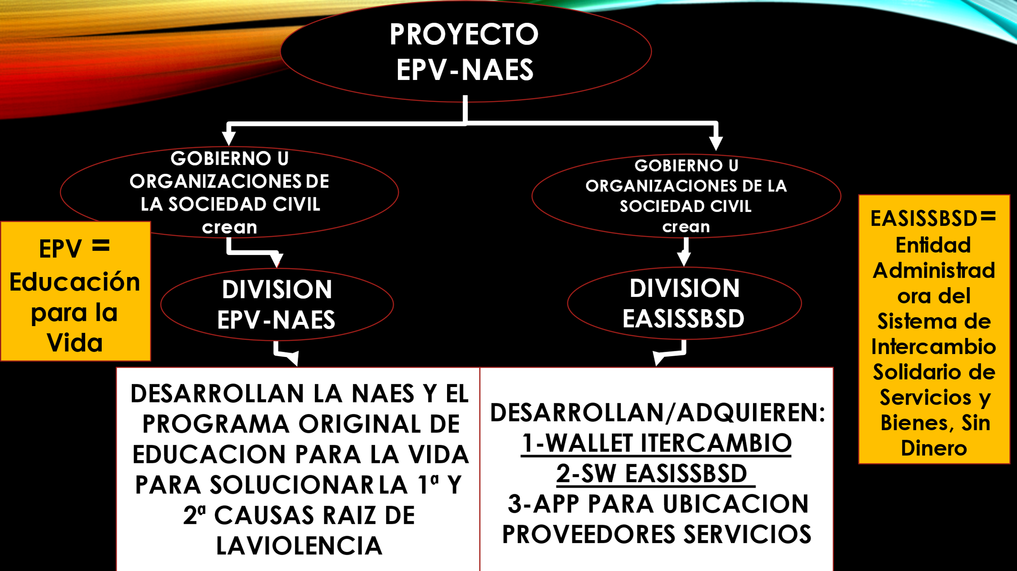 ç
proveyéndoles a los estudiantes, además de la educación, los ingresos de mi “Sistema de Intercambio Solidario de Servicios y Bienes sin Dinero- SISSBSD”, por estudiar, con los cuales podrán “adquirir servicios y bienes usados”, obteniendo los beneficios que se detallan en el cuadro que sigue: “beneficios del programa de educación”
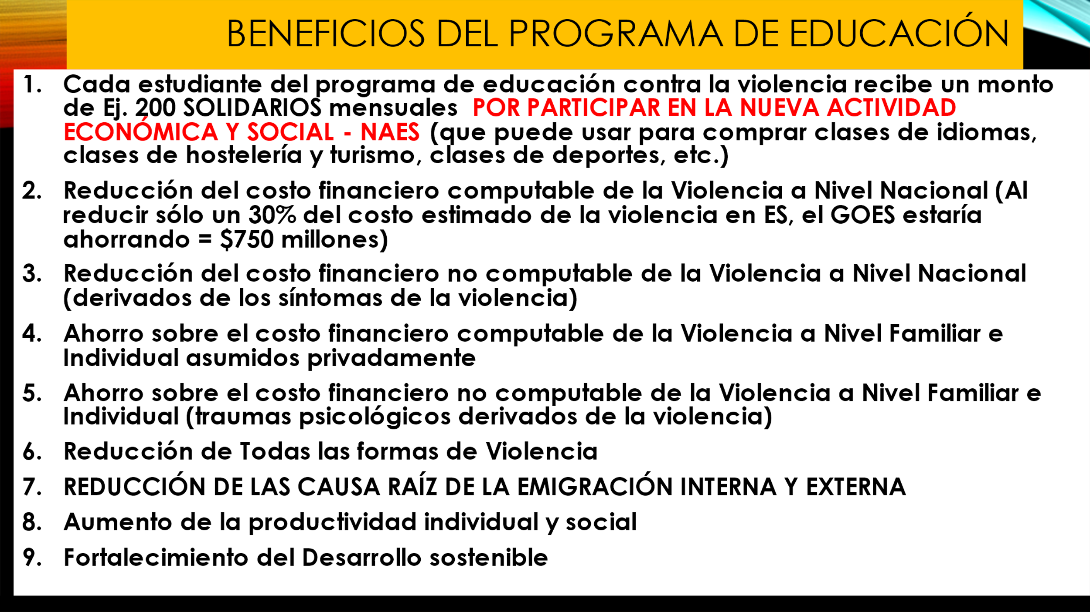

Y las personas que se participen en la “NAES” y se afilien a la “Entidad Administradora del Sistema de Intercambio Solidario de Servicios y bienes sin dinero-EASISSBSD”, que aquí propongo, recibirán ellos y sus países los siguientes beneficios:

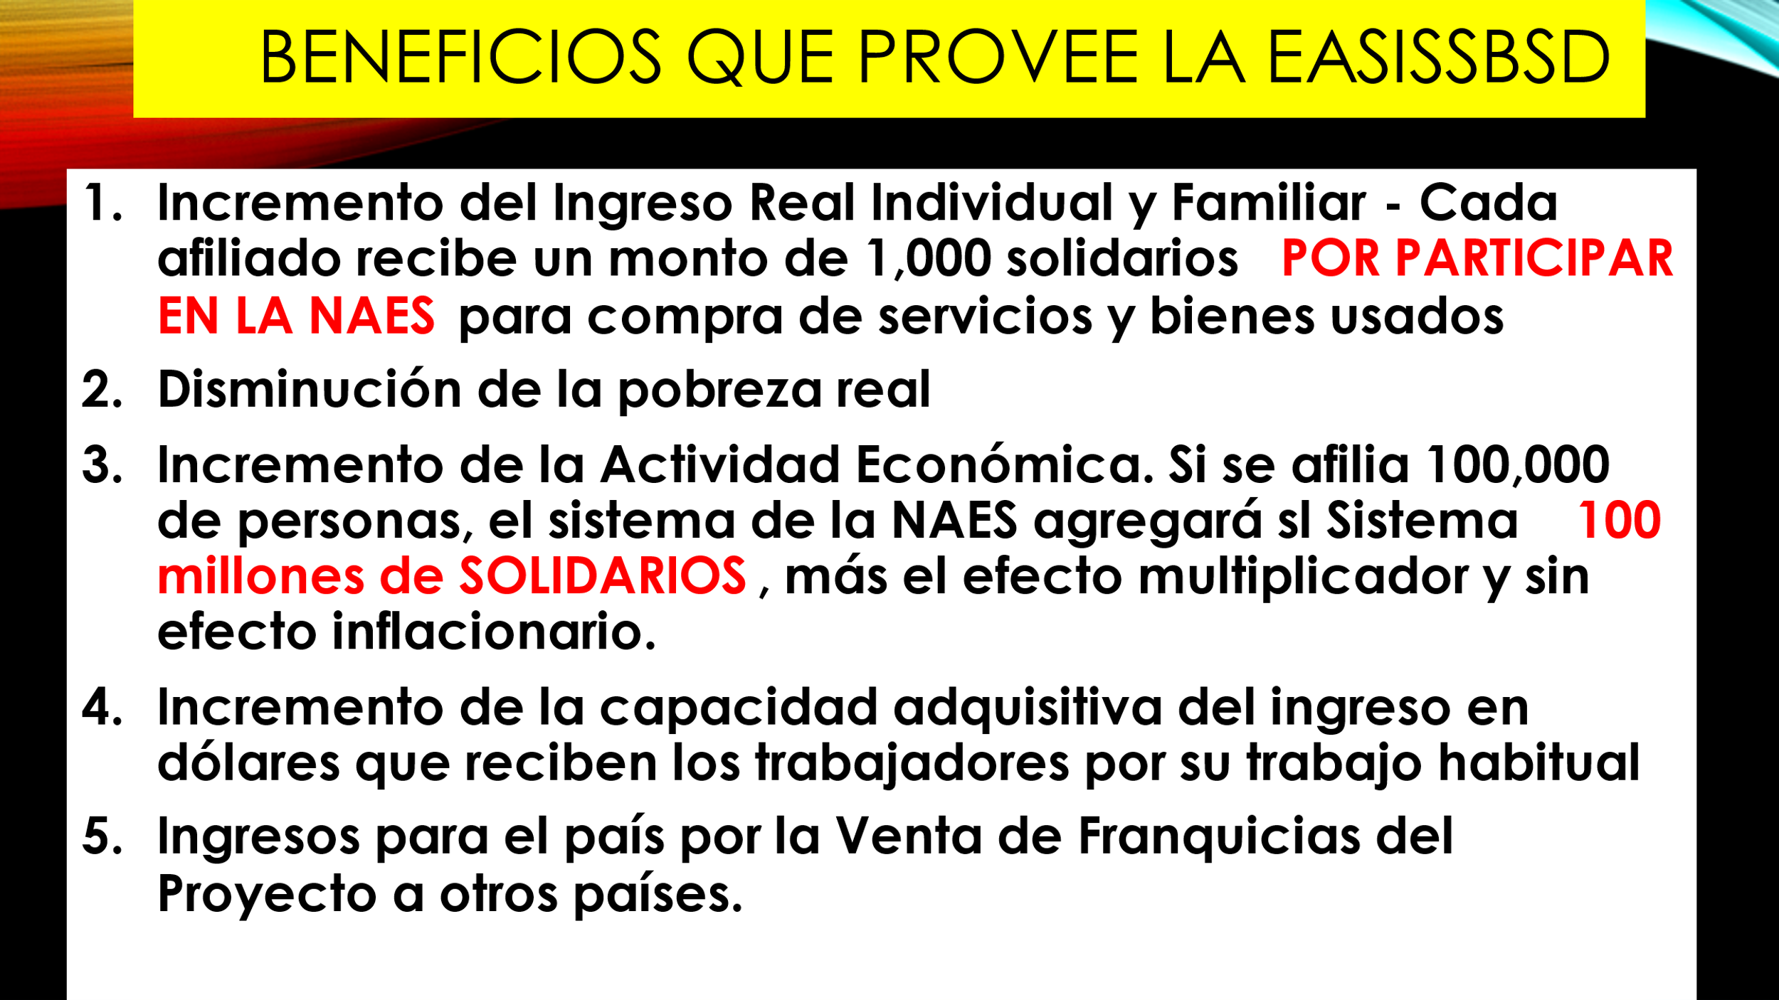

Los participantes de la NAES recibirán la “Appmovil” diseñada por el staff del proponente, con la cual podrán localizar de manera fácil, los servicios y bienes usados que podrán intercambiar:

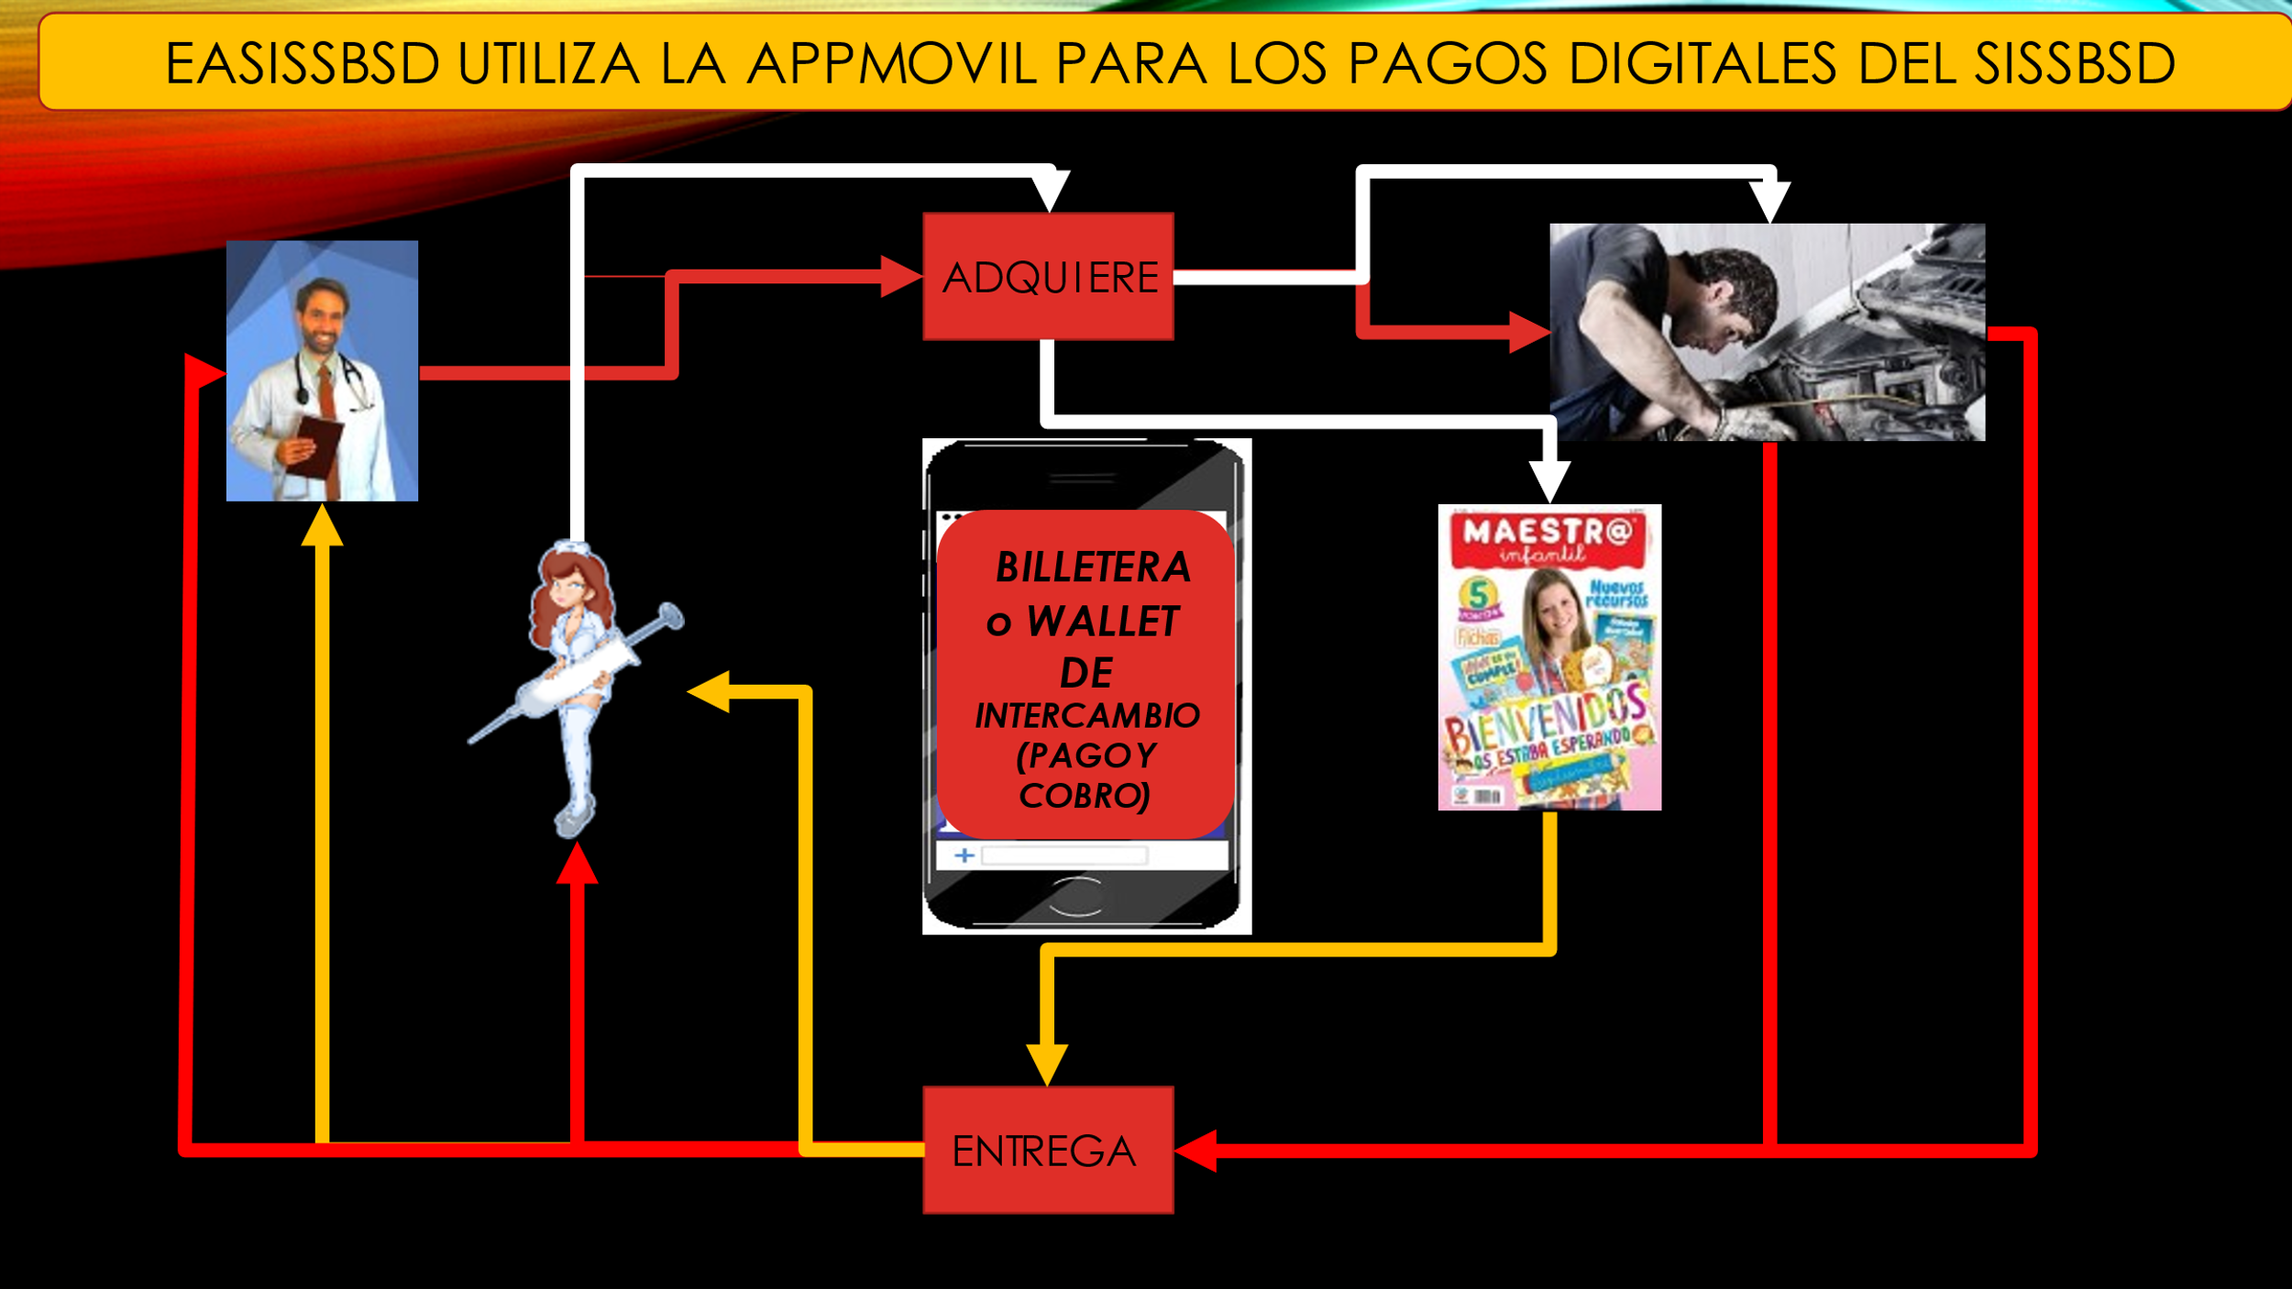

Las entidades patrocinadoras de la propuesta de solución adquirirán una Billetera o Wallet, de las que existen en el mercado, que se usará para el intercambio sin dinero- cobros y pagos virtuales.
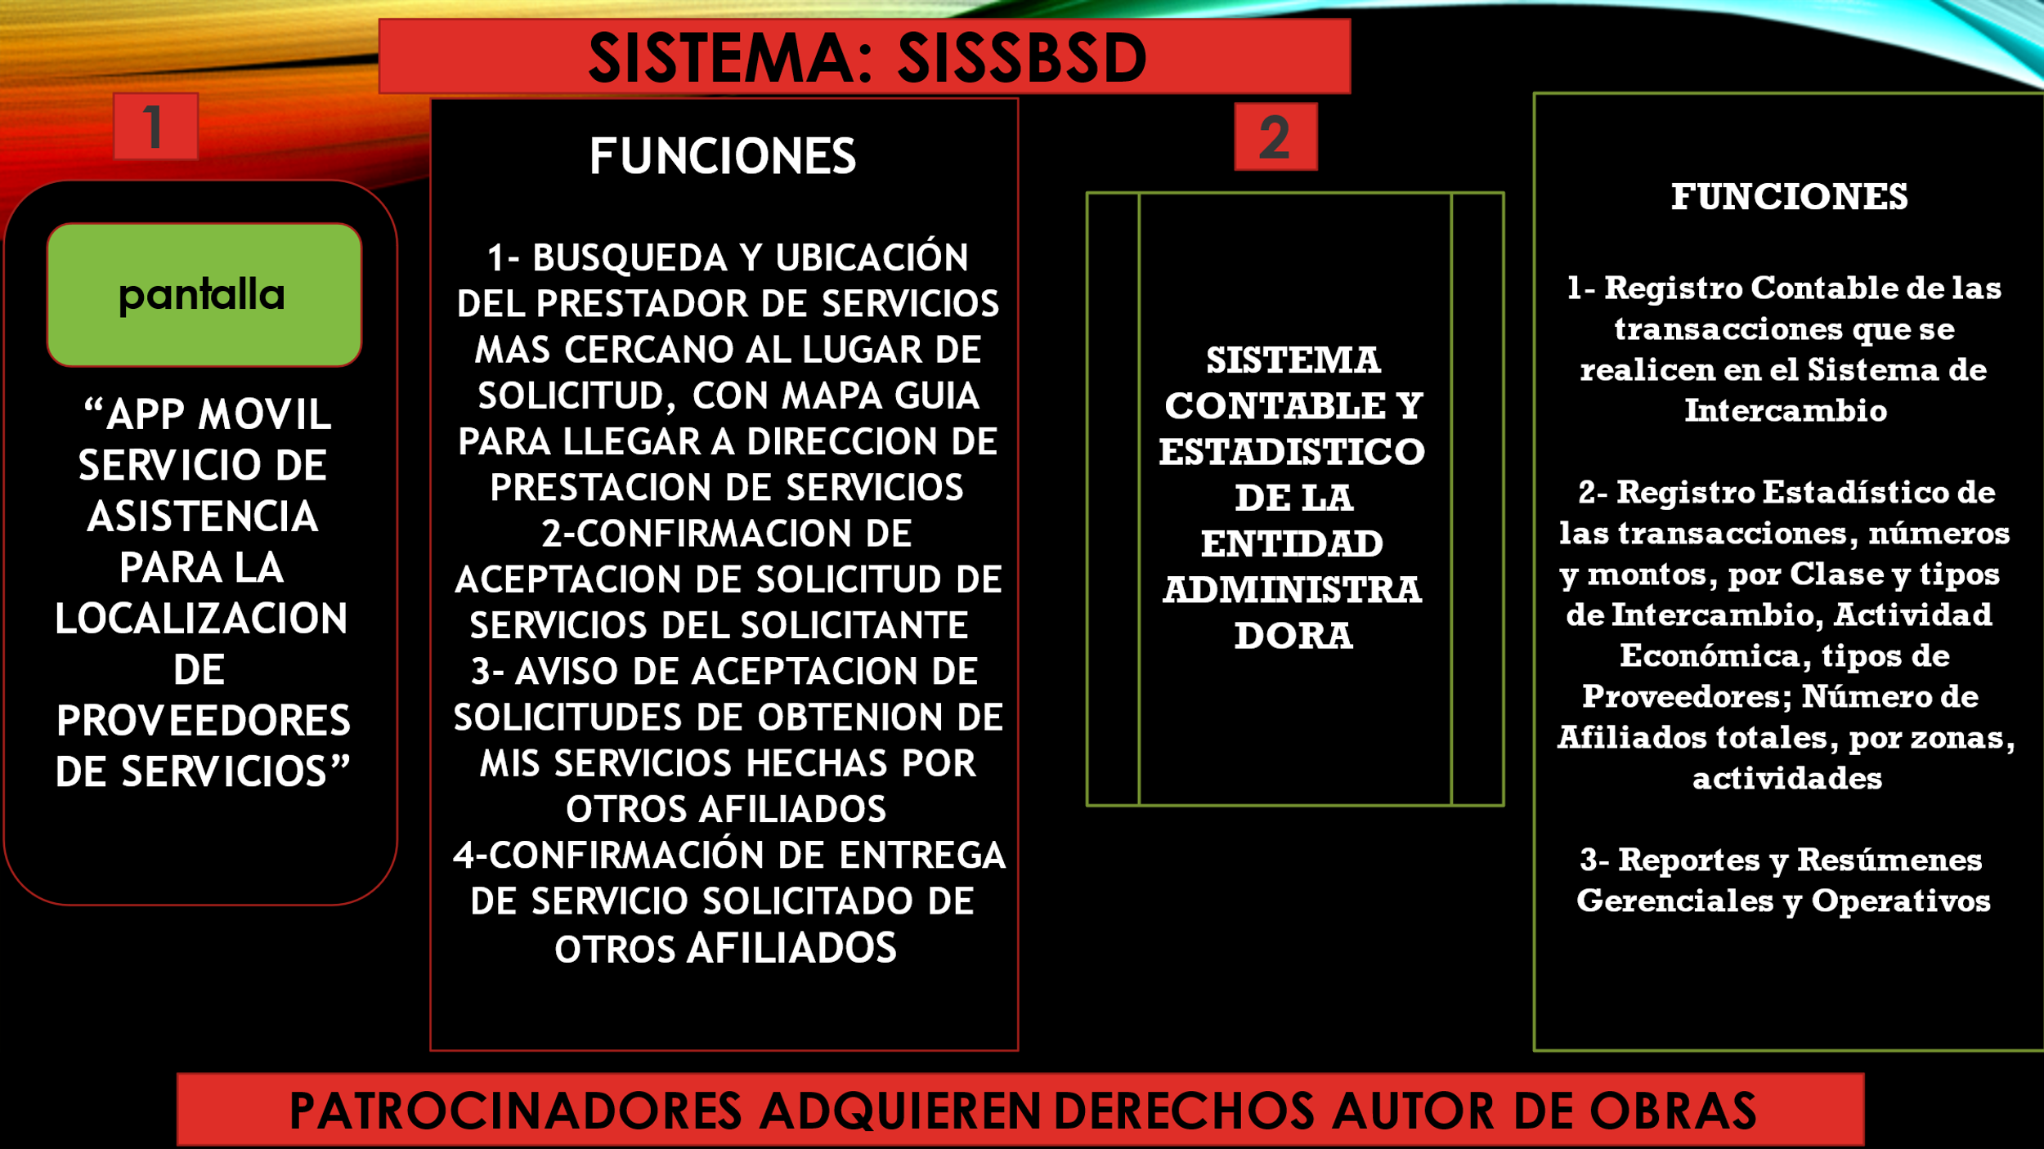

Si bien es cierto que esta propuesta no elimina definitivamente el problema de la pobreza, causa inmediata de la mayoría de las formas de violencia, que se solucionará cuando toda la población haya aprendido e internalizado la Educación para la Vida, aquí propuesta, este proyecto podrá contribuir en el corto plazo a aliviar la pobreza; Evidenciando que el cambio educacional requerido podrá en el mediano plazo hacer posible la eliminación de las causas raíz de la violencia, so pena de que si no cambiamos nuestros paradigmas actuales, la humanidad estará experimentando los inevitables resultados del “Principio de Causa y Efecto”, que serán “la destrucción de la raza humana”.

CAPITULO XII

RESUMEN DE LA OBRA
Existen al menos “tres causas raíz de la violencia en todas sus formas”, que son:
1ª Causa Raíz: La Ignorancia, falta de aplicación o violación de los postulados del principio del servicio, del Valor de los seres y las cosas, del Poder Legítimo de los seres humanos y de la otra cara de la teoría de la explotación.
Propuesta de Solución: Educar a toda la población sobre estos postulados generales, como aquí se indica, y sobre su adaptación y aplicación en cada rama del desarrollo del conocimiento humano y para cada Rol de Vida de la población.
2ª Causa Raíz: La ignorancia y falta de aplicación o violación de los postulados para una comunicación eficiente y efectiva, de los otros siete principios que rigen sobre el mundo de las formas o mundo material y de los postulados de la Teoría de la Toma de decisiones Acertadas.
Propuesta de Solución: Educar a toda la población sobre estos postulados generales, como aquí mencionamos, y sobre su adaptación y aplicación en cada rama del desarrollo del conocimiento humano y para cada rol de vida de la población.
3ª Causa Raíz: La creencia falsa, y conciencia errónea e inveterada de que el valor de los seres humanos depende del monto de sus bienes materiales, que se basa en la Ignorancia y violación de los postulados del verdadero Valor de los Seres humanos, ignorancia que es la causa raíz de la Acumulación Irracional de Bienes, que es la causa inmediata de La Pobreza que a su vez es la causa inmediata y visible de la violencia económica y financiera que junto con las dos causas raíz antes indicadas es la causa de todas las formas de violencia.
Propuesta de Solución:
Educar a toda la población, pero principalmente a los empresarios de todos los niveles y a las personas que ejercen cargos y roles en los tres órganos del estado quienes tienen a su cargo la administración de la cosa pública:
Primero a los del órgano legislativo y judicial quienes formulan la constitución y las leyes y velan por su respeto y cumplimiento y
Segundo a los del órgano ejecutivo, prioritariamente a las autoridades de Educación quienes son responsables de la formación profesional para el trabajo, pero quienes ahora deberán principalmente agregar a los programas de formación profesional para el trabajo los programas de Educación para la Vida-EPV que aquí indicamos, así como del programa de Enseñanza de los Valores Humanos revisados y adaptados a los postulados de EPV aquí indicados,
Para lo cual será necesario conjuntar a profesionales u organizaciones de la sociedad civil de todas las áreas del conocimiento: pedagogos, maestros, psicólogos, psiquiatras, médicos, filósofos, teólogos, religiosos, sociólogos, antropólogos, politólogos, abogados, economistas, ingenieros, etc., que, basados en los postulados aquí presentados, realicen la adaptación programática y de difusión en sus respectivas áreas de expertise, contando con la colaboración de los medios masivos de comunicación y de las agencias de publicidad y propaganda y de los proveedores de contenido en las redes sociales, como los influencers, youtubers, tictokers, bloggers
Ejecutar los requisitos para la implementación de la Solución a la 3ª causa raíz de la violencia indicados en esta obra.
Existe la creencia de que cambiar los paradigmas aquí señalados es algo que al ser “un cambio de chip mental” requerirá de varias generaciones para lograrse, probablemente, pero yo pienso que con las tecnologías de comunicación actuales esto se puede lograr de manera más rápida y efectiva como se ha hecho con la adopción de Internet, Facebook, Twitter, Instagram, youtube, tictok, kpop, netflix, los celulares, etc. , siempre que los líderes mundiales económicos, políticos, sociales, religiosos, etc.,, así como los capos del crimen organizado y los líderes de los grupos terroristas tomen conciencia del peligro o daño emergente que su ignorancia de las causas raíz de la violencia aquí presentadas implican para ellos mismo y transmitan la super urgencia de realizar este cambio, so pena de enfrentar su propia destrucción y la del planeta.
Por qué pienso que esto puede ocurrir más rápidamente, permítanme contarles una pequeña anécdota ilustrativa.
En España tuve un amigo que era un gran fumador, a quien le habíamos hecho ver el daño que causaba a su familia y a los demás, y nos decía que había “probado” muchas fórmulas, durante muchos años, porque decía que quería dejar de fumar, hasta que un día tuvo un preinfarto causado por el fumado, fue al médico, y el médico le dijo: ¡O dejas de fumar o te mueres!, ese mismo día, dejó de fumar.
¿Qué pasó?
Realizo el daño que para él representaba fumar y entonces vió el daño que hacía a su familia.
Los líderes de Rusia, China, Afganistán, Corea del Norte, Siria, “creen” que su valor y poder como seres y líderes depende de lo que tienen ellos y sus países, y su ignorancia inconsciente nos está llevando a una potencial catástrofe mundial.
Y la ignorancia inconsciente de poco más de 2,000 mil millonarios en todo el mundo está llevando a la emigración de sus países a millones de personas que huyen de la violencia económica y social.
Y de la misma manera que con el fumador, solo se requiere que estas 2,000 personas, más los seguidores e imitadores también personas tomen conciencia del daño mental-espiritual personal, que su ignorancia inconsciente de las causas raíz de todas las formas de violencia aquí presentadas, le causan a ellos y a su familia en su logro del amor, éxito y felicidad y que la clave de la solución está en sus manos, sin sacrificar un holgado nivel de vida, con lo cual pasarían a figurar en la historia mundial por sobre el descubridor de América, de los primeros hombres en la luna, de los grandes inventores de la radio, la televisión, la internet, de las estrellas del cine y la televisión, etc.

ANEXO: OBRAS DEL PROPONENTE

El Proponente es autor de las 21 siguientes obras registradas en el CNR.:
- Propuesta a la Nación para recuperar la esencia del Cristianismo y su Doctrina Social
- Como aumentar el Ingreso Real de la Población en los países en vías de desarrollo
- Símbolos para la enseñanza del curso Solución a las causas raíz de la violencia en todas sus formas- ParteI
- Solución a las causas raíz de la violencia en todas sus formas-Parte I
- Diccionario de Educación para la Vida-Parte I
- Seminario para atacar y destruir la Violencia Laboral
- Modelo de Negocio Ganar-Ganar para la implementación, operación y autofinanciación de la nueva actividad económica y social-NAES
- El Valor Económico de la Educación para la Vida basada en el principio del servicio y los nuevos Paradigmas de la actividad económica y social-NAES
- Una Nueva Actividad Económica y Social (NAES), Propuesta de solución a la raíz de la violencia y a la mala situación financiera y económica de la población
- Las 9 Claves para el Éxito
- La Toma de Decisiones Acertadas y el Trabajo de Equipo Efectivo
- Como Identificar el propósito de Dios para tu Vida
- El 8º Principio
- El Principio del Servicio; El Principio del Servicio, El Valor y el Poder Legítimo (Incluyendo una argumentación sobre la otra cara de la teoría de la explotación de K. Marx)
- Soluciones 1: Como Aumentar la Recaudación Fiscal sin aumentar los impuestos
- Programa de Ahorro y Educación Jóvenes E.S
- Soluciones de Mercadeo: Como Abaratar la adquisición de la Vivienda utilizando los Seguros de Vida
- Programa de Publicidad y Promoción Club Comprador Inteligente
- Sistema Inteligente de Publicidad y Asistencia
- Como hacer rentables a las Empresas de Turismo y Abaratar el Turismo
- Modelo de ampliación y mejora del sistema original de publicidad y promoción de las compras y las ventas utilizando técnicas de marketing financiero y herramientas de las nuevas tecnologías de la información. sitios web y aplicaciones móviles que funcionan sobre las plataformas de Internet para la gestión de redes empresariales que ofrecen mejores beneficios a los compradores.

En Proceso:
- Curso de educación para la comunicación eficiente y efectiva en la vida personal, laboral, profesional y de negocios, basada en el principio del servicio
- Actualización del Curso la Toma de Decisiones Acertadas-
- Algoritmos de Educación para la Vida-Parte I
- Diccionario de Educación para la Vida Parte II
- Respuestas modernas a preguntas trascendentales relacionadas con la educación para la vida.
- El Evangelio de Jesús de Nazareth a la luz del Principio del Servicio.

